20/30 PV™ UV-Visible-NIR Microspectrophotometer

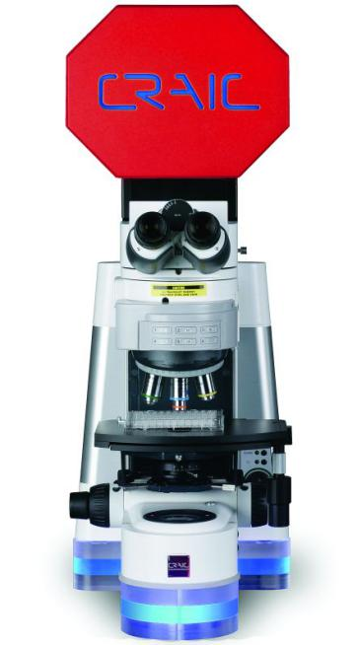20/30 PV™可为用户定制紫外-可见-近红外分光光谱仪

创新性的20/30 PV™显微分光光度计是CRAIC科技公司最新最强大的仪器。它为您的需求打造，该定做仪器结合了光学、光谱学和软件领域里最新的技术进步，能够为您带来无可比拟的速度和性能体验。CRAIC仪器闻名世界是因为它的简单易用，而这种易用性在这里甚至得到了改善，使得该设备成为先进的紫外-可见-近红外光显微分光光度计。

20/30 PV™显微分光光度计结合了最新的科技，允许用户测量直径小于1微米样品区域的紫外-可见-近红外光范围内的透射比、吸光度、反射率、释放强度和荧光光谱，即使是薄膜和色彩空间都能被检测到。在获得microspectra™（显微光谱）的同时，可以观察到样品深紫色、可见光和近红外光处高分辨率的数字图像。易用的特点也附加到了20/30 PV™强大的系统中，包括了软件自动化仪器人体工程学的所有进步。

20/30 PV™ 显微分光光度计简单易用，测量方法为非破坏性并且得到的光谱数据无与伦比显微分光光度计，可以无缝从深紫光到近红外光区域获得显微样品的光谱和图像。它可以在吸光度、反射率和荧光性中获得 microspectra™（显微光谱）和图像。与显微分光光度计一起提供的还有用眼观察样品的 DirecVu™和高分辨率紫外-可见-近红外光区域数字成像系统。

**主要特点**

|  |
| --- |
| * IMG_256光谱范围：200至2100纳米 * 紫外-可见-近红外光透射比传递显微分光计 * 紫外-可见-近红外光透射比成像 * 紫外-可见-近红外光反射显微分光计 * 紫外-可见-近红外光传递成像 * 紫外-可见-近红外光荧光显微分光计 * 紫外-可见-近红外光荧光显微成像 * 拉曼显微分光计 * 2030 XL Blue-1069x1500紫外光、可见光和近红外光区域的偏振显微分光计 * 紫外光、可见光和近红外光区域的偏振微尺度成像 * 膜厚度测量 * 微观样品的色度学 * 带rIQ™包的折射率测量 * 手动或者全自动操作 * Lightblades™技术的特色 * 整合TE冷却系列探测器，噪音低，稳定性好 * 精确的样品温控 * 带刻度，有不同的测量区域，甚至有的小于1微米 * 目镜和数字成像带来出众的图像 * 具有LambdaFire™分光计和成像控制以及分析软件的特色。LambdaFire™同时包含触屏控制 * 专业软件包括数据分析、光谱数据库、图像分析等软件。 |

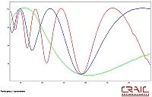紫外-可见-近红外光显微分光光谱仪

**来自领导者的前沿显微分光计**

一个完全整合的显微分光计装置，描述从深紫外光到可见光到近红外光范围的光谱。同时直接获得样品空隙的图像，而且样品的测量更快、更精确。20/30 PV™ 拥有Lightblades™科技的特点，甚至能够让您测量次微米级样品的透射比、反射率、偏振和荧光光谱。

CRAIC科技也是NIST可追溯的显微分光计标准的唯一来源。

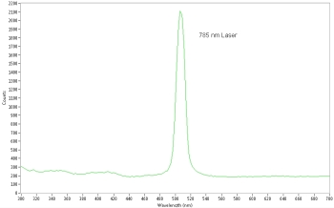拉曼显微分光光谱仪

**灵活的拉曼显微分光光谱仪**

当20/30 PV™装上CRAIC阿波罗™拉曼分光仪模块后，它能像拉曼、共振拉曼以及其他测量显微样品的仪器一样工作。这些模块包括激光、拉曼分光计和界面光学，能让您收集到样品高质量的拉曼光谱。

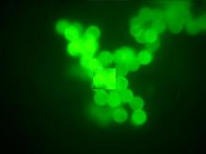

荧光性

**高灵敏度发射显微分光计和成像系统**

20/30 PV™可以被装配成测量显微样品荧光和冷光光谱以及图像的仪器。20/30 PV™拥有Lightblades科技的特点，能够激发从深紫外到近红外的光，能测出相同范围的放射，它对于材料科学、生物学、地质学等学科的显微荧光测定法来说是一款强大的工具。

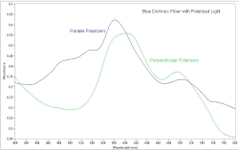偏振

**紫外-可见-近红外光显微分光计和成像系统**

20/30 PV™甚至可以被装配成获得偏振光谱和图像的仪器。20/30 PV™显微分光计拥有偏振Lightblades科技的特点和从紫外光到近红外光的光谱范围，它的性能是其他仪器无法达到的。用这个精细的系统您可以容易且迅速地获得双折射和其他有偏振特点的样品的光谱和图像。

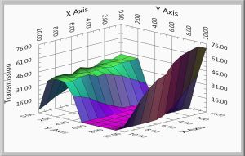光谱表面成像

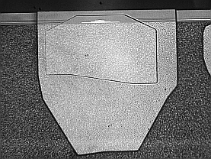光谱表面成像整合了为自动化光谱分析设计的软硬件和带有显微空间解析度的样品3D成像技术。样品吸光度、透射比、反射率、荧光性、放射性和拉曼光谱这些数据的3D地图也许能够生成。

紫外-可见-近红外光显微光度计

从紫外光到近红外光的出众图像质量

20/30 PV™ 包含带有研究级光学器件的紫外-可见-近红外光显微镜，非常独特。20/30 PV™ 拥有精细的成像软件，带有彩色、紫外线和近红外光区域的高分辨数码成像特点。这允许您简单迅速地通过透射比、反射率、偏振和荧光显微镜来实时获得样品的图像。

**应用**

* 半导体薄膜厚度（测量）
* MEMS 设备
* 表面等离子体共振
* 光激能带隙水晶
* 杂质加工检测
* 蛋白质晶体
* 法庭科学
* 药物化学
* 可疑文件
* OLED
* 平板彩色面罩
* 组合化学

|  |
| --- |
| *紫外-可见-近红外光显微镜、紫外-可见-近红外光显微分光光度计和拉曼显微分光光度计是通用的实验室仪器。他们没有被欧洲IVD Directive、美国食品和药物管理局或者其他机构允许用于诊断、临床或者其他医学用途。* |

